1. **Що таке дерево як структура даних?**

Дерево – динамічна структура даних, що представляє собою сукупність елементів і зв’язків, які утворюють ієрархічну структуру цих елементів.

Динамічна структура даних – це дані, що розміщуються у динамічній пам’яті, яка виділяється на етапі використання програми.

1. **Що називається степенем дерева?** **Які є види дерев в залежності від їх степеню?**

Степінь внутрішньої вершини – число її синів. Листки дерева мають степінь 0. Степінь дерева – максимальний серед степенів усіх його вершин.

Типи дерев :

* бінарні (Binary Tree) – дерева другого степеню;
* сильно розгалужені (Multiway Tree) – дерева степеню більшого за 2.

**Строге бінарне дерево** – вершини дерева мають степінь 0 (у листя) або 2 (у внутрішньої вершини).

**Нестроге бінарне дерево** - вершини дерева мають степінь 0 (у листя), 1 або 2 (у внутрішньої вершини).

**Повне бінарне дерево** – містить повністю заповнені рівні. Інакше – неповне.

**Ідеально збалансоване дерево** – кількість вершин у його лівому і правому піддеревах відрізняється не більше, ніж на 1.

1. **Які є види обходу бінарного дерева?**

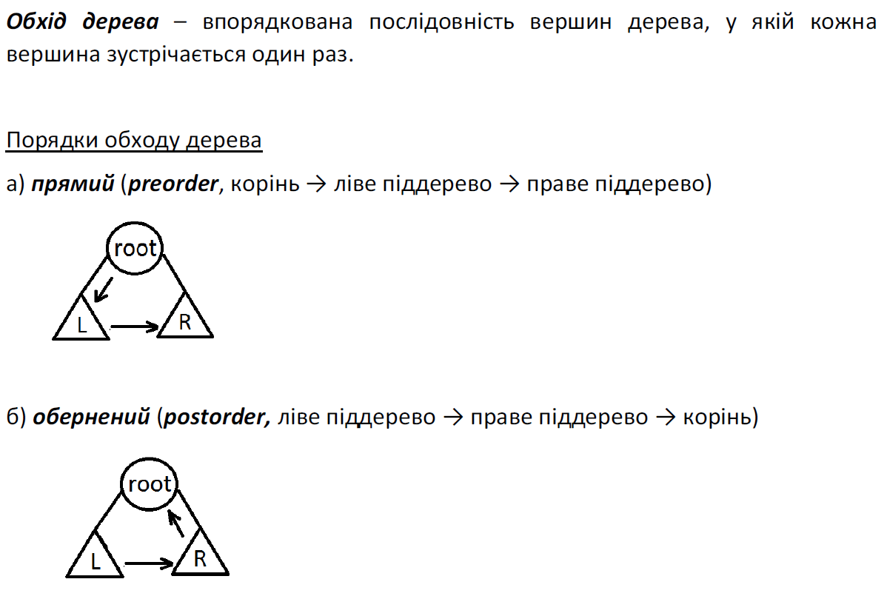

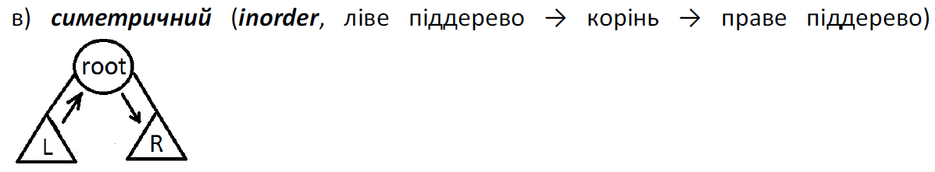

1. **Яким чином дерева використовують для впорядкування даних?(?)**

Бо в деревах данні впорядковані, і там можна легко знайти, наприклад найбліьший, або найменьший елемент

1. **Опишіть структуру вершини дерева.**

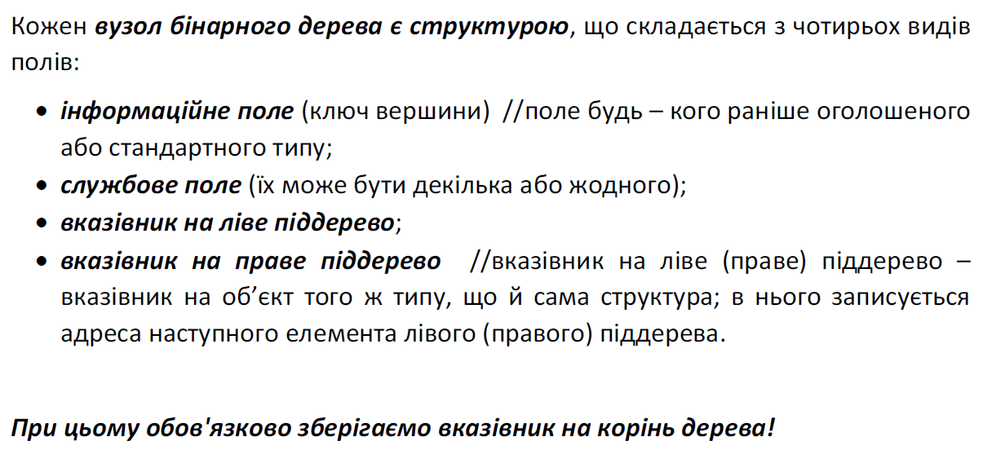

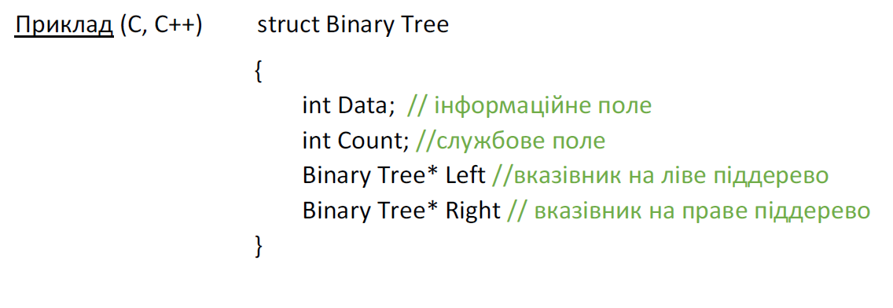

1. **Дайте рекурсивне визначення дерева. Яким чином при роботі з деревом використовують рекурсивні алгоритми?**

У рекурсивному або невпорядкованому дереві має значення лише структура самого дерева без урахування порядку нащадків для кожного вузла. Дерево, в якому є заданий порядок (наприклад, кожному ребру, провідному до нащадка, присвоєні різні натуральні числа) називається деревом з іменованими ребрами або впорядкованим деревом зі структурою даних, заданої перед ім'ям. Впорядковані дерева є найбільш поширеними серед деревовидних структур. Двійкове дерево пошуку — одне з різновидів упорядкованого дерева. Двійкове дерево — структура даних у вигляді дерева, в якому кожна вершина має не більше двох дітей. Зазвичай такі діти називаються правим та лівим. На базі двійкових дерев будуються такі структури, як двійкові дерева пошуку та двійкові купи.

1. **Що називається висотою (глибиною) вершини дерева? А самого дерева?**

**Висота вузла** – кількість ребер у найдовшому простому шляху від вузла до листка. **Висота дерева** – висота його кореня. Висота порожнього дерева - 0.